Název | Kvintakordy, septakordy_PL
Předmět, ročník | Hudební výchova, 2. ročník
Tematická oblast | Hudební nauka
Anotace | Pracovní list sloužící k opakování učiva, obsahuje i řešení. Slouží žákům jako zpětná vazba a zároveň jako poznámky ke studiu.
Klíčová slova | interval, vzdálenost, prima, sekunda, tercie, kvarta, kvinta, sexta, septima, oktáva
Autor | Mgr. Alena Tichá
Datum | 31. 3. 2014
Škola | Gymnázium Jana Opletala, Litovel, Opletalova 189
Projekt | EU peníze středním školám, reg. č.: CZ.1.07/1.5.00/34.0221

1. Pomocí následujících slov doplň text a křížovku:

dvě, dva, tercie, kvarta, kvinty, sexta, intervaly, vzdálenost, akord, obraty
A) extraktraskvod B) saxordekt C) dortkavink

(TAJENKA)_________________ je (10.)_______________, který tvoří (2.)________ (9.)____________ nad sebou. Mezi prvním a třetím tónem je (4.) ___________________ (1.)___________.
(C) ________________ má (6.) ______ (8.) ________________. Jejich název určují (3.) _________________ .
1. obrat se jmenuje (B) __________________________. Tvoří ho (5.) _____________,
2. obrat se jmenuje (A) _____________________. Tvoří ho (7.) _______________ a (5.)_______________.

 |  |  |  |  |  | 1. | K | V | I | N | T | Y
 |  |  |  |  | 2. | D | V | Ě
 |  |  |  |  |  | 3. | I | N | T | E | R | V | A | L | Y
4. | V | Z | D | Á | L | E | N | O | S | T
 |  |  | 5. | S | E | X | T | A
 |  |  |  | 6. | D | V | A
 |  |  |  |  |  | 7. | K | V | A | R | T | A
 |  |  |  |  |  | 8. | O | B | R | A | T | Y
 |  |  |  | 9. | T | E | R | C | I | E
 |  | 10. | A | K | O | R | D

2. Vytvoř v D dur kvintakord a obraty:

3. Od daných tónů vytvoř kvintakordy:

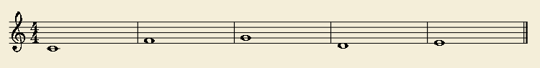

4. Urči, o jaký akord (obrat) se jedná:

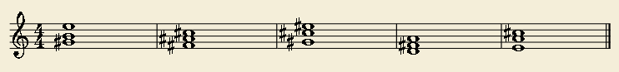

1. Pomocí následujících slov doplň text a křížovku:

sekundy, tercie, kvarty, kvinty, sexty, septimou, intervaly, akord, obraty
A) kartverctakord B) undeskakord C) textsvinkakord

(TAJENKA)__________________ je (6.)__________složený z kvintakordu s přidanou malou (3.) ____________. Má 3 (7.) ______________, jejich názvy určují ( 5.)______________.
1. obrat se jmenuje (C)______________________. Je tvořený z (4.)____________ a (1.)_______________.
2. obrat se jmenuje (A)______________________. Je tvořený z (2.)____________ a (8.)_______________.
3. obrat se jmenuje (B)______________________. Je tvořený ze (9.)___________________ a kvintakordu.

 |  |  |  |  |  | 1. | S | E | X | T | A
 |  |  |  |  | 2. | T | E | R | C | I | E
 |  |  |  | 3. | S | E | P | T | I | M | O | U
 |  | 4. | K | V | I | N | T | A
5. | I | N | T | E | R | V | A | L | Y
 |  |  |  |  | 6. | A | K | O | R | D
 |  |  |  |  |  | 7. | O | B | R | A | T
 |  |  | 8. | K | V | A | R | T | A
 | 9. | S | E | K | U | N | D | A

2. Utvoř v C dur septakord a obraty:

3. Od daných tónů vytvoř septakordy:

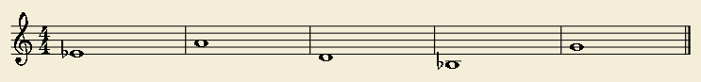

4. Urči, o jaký akord (obrat) se jedná:

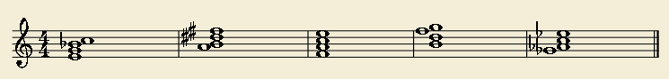
ŘEŠENÍ:
KVINTAKORD
1. Pomocí následujících slov doplň text a křížovku:
Kvintakord je akord, který tvoří dvě tercie nad sebou. Mezi prvním a třetím tónem je vzdálenost kvinty. Kvintakord má dva obraty. Jejich název určují intervaly.
1. obrat se jmenuje sextakord. Tvoří ho sexta.
2. obrat se jmenuje kvartsextakord. Tvoří ho kvarta a sexta.

 |  |  |  |  |  | 1. | K | V | I | N | T | Y
 |  |  |  |  | 2. | D | V | Ě
 |  |  |  |  |  | 3. | I | N | T | E | R | V | A | L | Y
4. | V | Z | D | Á | L | E | N | O | S | T
 |  |  | 5. | S | E | X | T | A
 |  |  |  | 6. | D | V | A
 |  |  |  |  |  | 7. | K | V | A | R | T | A
 |  |  |  |  |  | 8. | O | B | R | A | T | Y
 |  |  |  | 9. | T | E | R | C | I | E
 |  | 10. | A | K | O | R | D

A) D O R T K A V I N K = KVINTAKORD
B) S A X O R D E K T = SEXTAKORD
C) E X T R A K T R A S K V O D = KVARTSEXTAKORD

2. Vytvoř v D dur kvintakord a obraty:

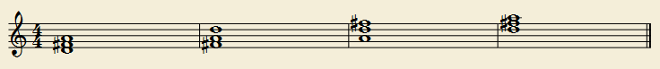

3. Od daných tónů vytvoř kvintakordy:

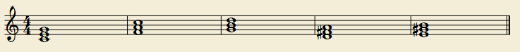

4. Urči, o jaký akord (obrat) se jedná. Který z obratů chybí?
sextakord kvintakord kvartsextakord kvintakord kvartsextakord

SEPTAKO|RD

1. Pomocí následujících slov doplň text a křížovku:

Septakord je akord složený z kvintakordu s přidanou malou septimou. Má 3 obraty, jejich názvy určují intervaly.
1. obrat se jmenuje kvintsextakord. Je tvořený z kvinty a sexty.
2. obrat se jmenuje terckvartakord. Je tvořený z tercie a kvarty.
3. obrat se jmenuje sekundakord. Je tvořený ze sekundy a kvintakordu.

A) T E X T S V I N KAKORD = KVINTSEXTAKORD
B) A R T V E R C T AKORD = TERCKVARTAKOR
C) U N D E S K AKORD = SEKUNDAKORD

 |  |  |  |  |  | 1. | S | E | X | T | Y
 |  |  |  |  | 2. | T | E | R | C | I | E
 |  |  |  | 3. | S | E | P | T | I | M | O | U
 |  | 4. | K | V | I | N | T | Y
5. | I | N | T | E | R | V | A | L | Y
 |  |  |  |  | 6. | A | K | O | R | D
 |  |  |  |  |  | 7. | O | B | R | A | T | Y
 |  |  | 8. | K | V | A | R | T | Y
 | 9. | S | E | K | U | N | D | Y

2. Utvoř v C dur septakord a obraty:

3. Od daných tónů vytvoř septakordy:

4. Urči, o jaký akord (obrat) se jedná. Který z obratů chybí?

kvintsextakord sekundakord septakord kvintsextakord sekundakord

Zdroje:
Literatura:
ZENKL, Luděk. ABC hudební nauky. 6. vyd. Praha: Editio Supraphon, 1991, 197 s. ABC (Editio Supraphon). ISBN 80-705-8284-7.
Notové zápisy jsou vlastním dílem autora. Jsou provedeny pomocí freeware programu MuseScore. Dostupný na WWW: < http://musescore.com/>

